Projekt z baz danych

Baza danych kart kolekcjonerskich

1. Wstęp
Celem projektu było stworzenie aplikacji do zarządzania kartami kolekcjonerskimi oraz do budowy tali tychże kart.
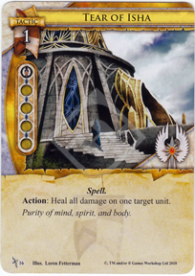Ilustracja 1: Przykładowa karta do gry

Aplikacja jest desktopowa. Do budowy aplikacji użyłem
- Frameworka Spring – odpowiadał za wstrzykiwanie zależności i budowę obiektów
- Gradle – odpowiada za ściągnięcie odpowiednich bibliotek oraz zbudowanie aplikacji
- PostgreSQL- odpowiada za przechowywanie danych
- Java + Swing-odpowiada za wygląd aplikacji
2. Wymagania
Aby móc zbudować i uruchomić aplikację potrzeba mieć zainstalowane Java SDK najlepiej w wersji 7.
Aby uruchomić aplikację wchodzimy do katalogu z programem (powinien być w nim plik gradlew oraz gradlew.bat) i uruchamiamy w zależności od systemu
- Dla systemów Linux z terminala komende ./gradlew run aby uruchomić aplikację lub ./gradlew build aby ją zbudować
- Dla systemów Windows z wiersza poleceń gradlew.bat run aby uruchomić aplikację lub gradlew.bat aby ją zbudować

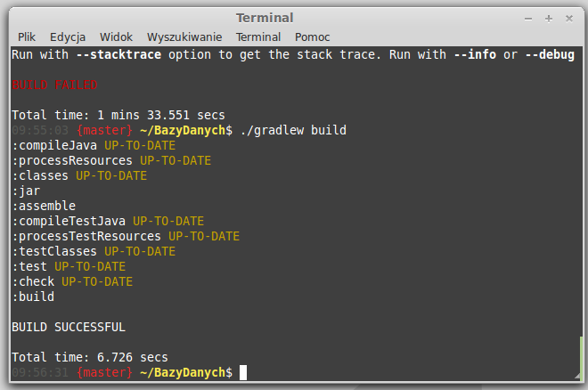Ilustracja 2: Przykład udanej kompilacji programu
aplikacja oczekuje bazy danych PostgreSQL na porcie 8888 localhost.

Uwaga aplikacji może trochę zająć połączenie z bazą danych
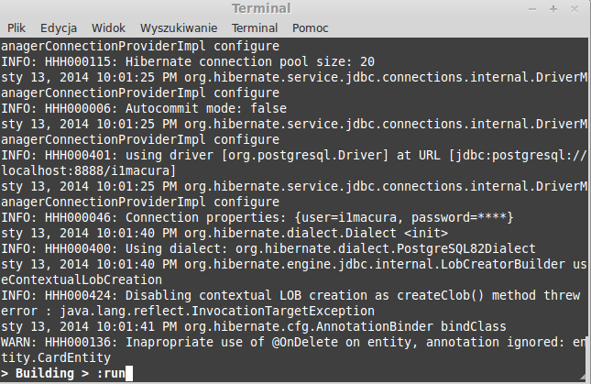

Aplikacja zapyta nas o login i hasło
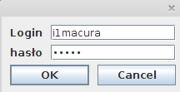
Login:i1macura
hasło:admin

Jeśli wszystko się udało ukaże się aplikacja


3. Omówienie funkcjonalności

Funkcjonalności można podzielić na trzy rodzaje dodawanie ,wyszukiwanie oraz edycja.

- Wyszukiwanie Kary po kliknięcu w przycisk „Wyszukiwanie Karty ukaże się nam taki widok
W tym oknie możemy wyszukiwać karty na podstawie czterech kryteriów: Nazwy ,Typu, Rasy,Edycji. Jeśli jakieś pole zostawimy puste nie będzie ono brane pod uwagę. Aby wyszukac kartę klikamy w przycisk „Szukaj”.
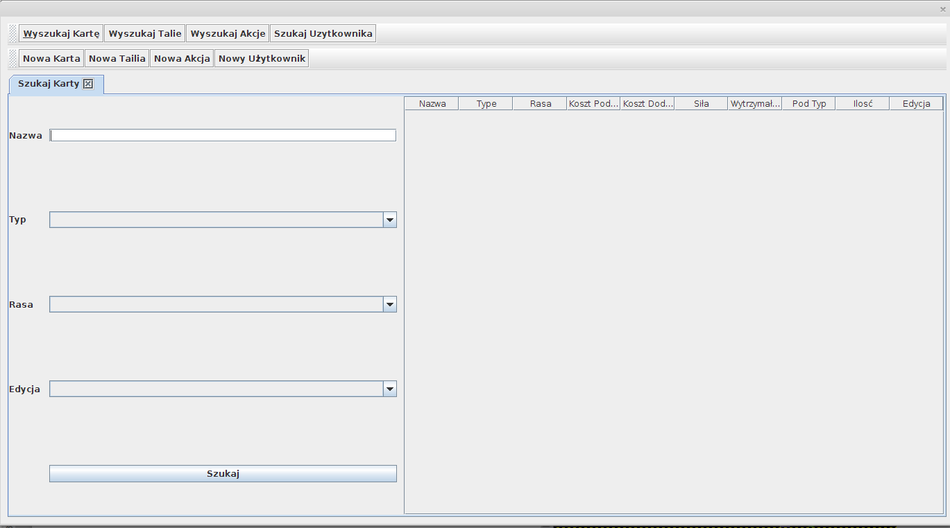Ilustracja 3: Szukajka Kart
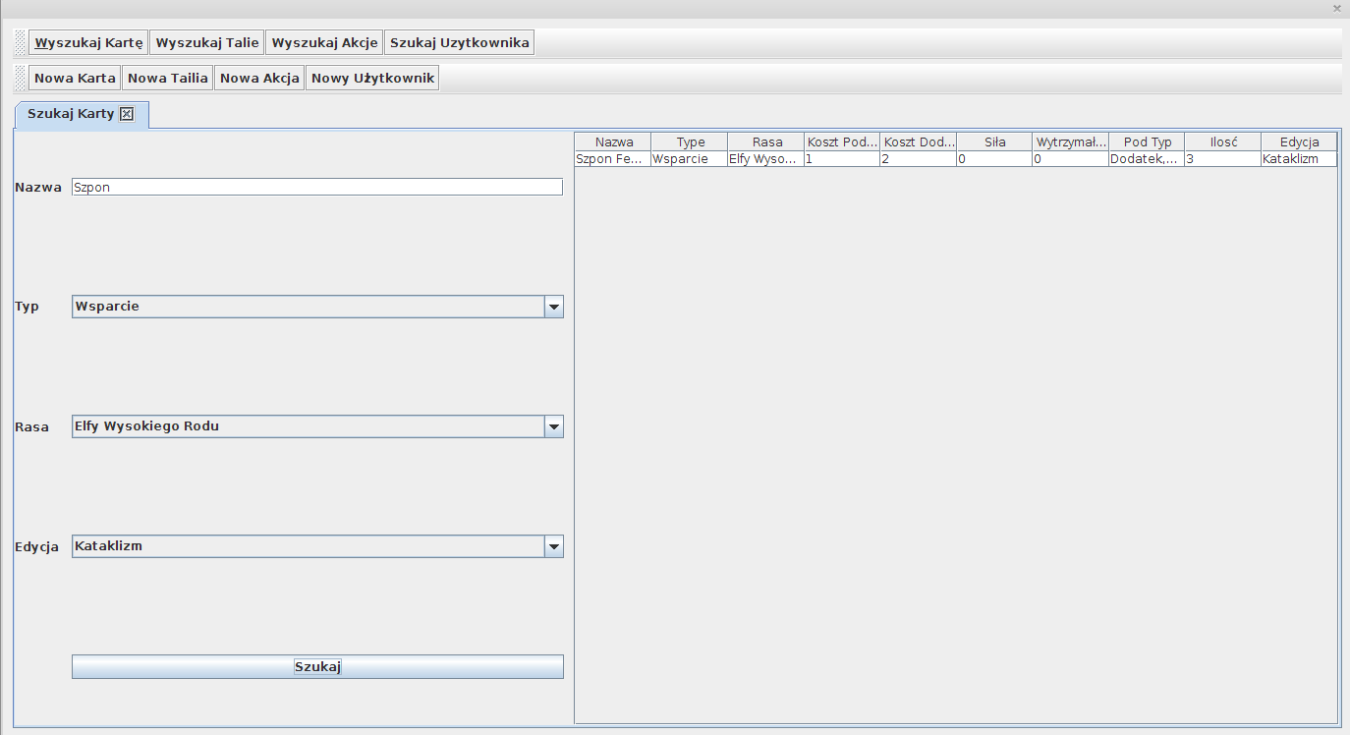Ilustracja 4: Wynik szukania
Aby przejść do szczegóły karty klikamy dwukrotnie na wybranym rekordzie.
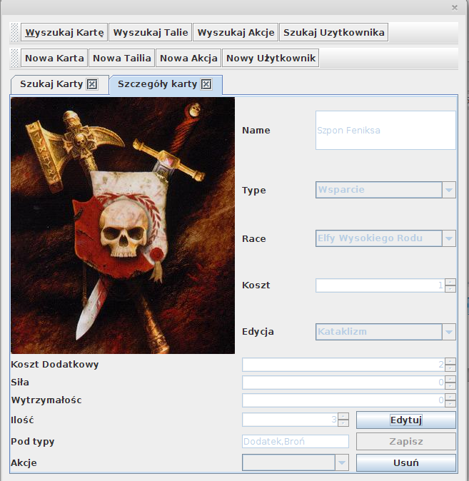Ilustracja 5: Szczegóły karty

Jesteśmy obecnie w trybie widoku karty gdzie możemy oglądać Szczegóły karty z tego poziomu możemy albo przejść w tryb edycji albo usunąć kartę.
- Tryb edycji
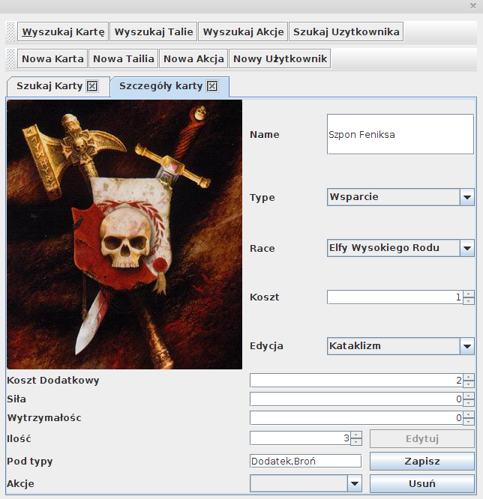Ilustracja 6: Tryb edycji karty
W trybie edycji możemy modyfikować poszczególne parametry kart.
Aby wczytać nowy obrazek klikamy dwukrotnie w miejsce obrazka
Dozwolone są formaty JPG oraz PNG
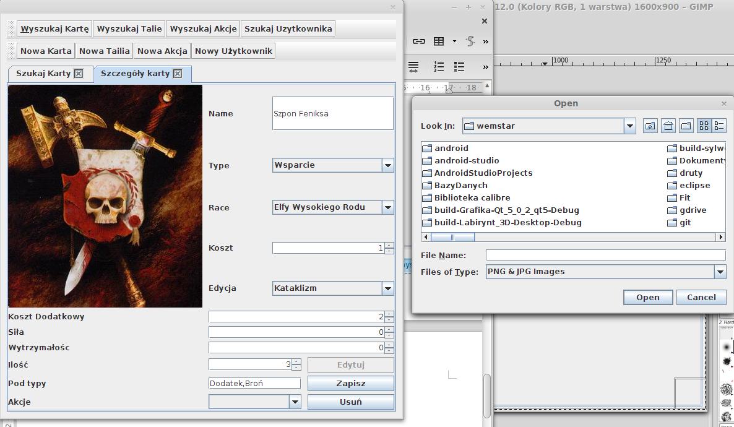Ilustracja 7: Wczytywanie Obrazka
Aby zapisać nasz wybór klikamy w przycisk „Zapisz”

- Wyszukiwanie Tali
wyszukiwanie wygląda bardzo podobnie jak w przypadku kart z lewej strony mamy kryteria wyszukiwanie z prawej jego wyniki aby przejść w szczegóły wystarczy dwa razy kliknąć w rekord tabeli
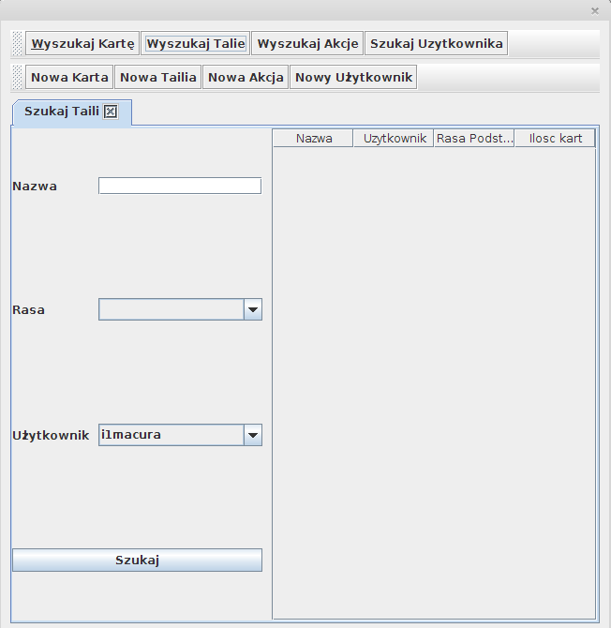Ilustracja 8: Szukajka Tali
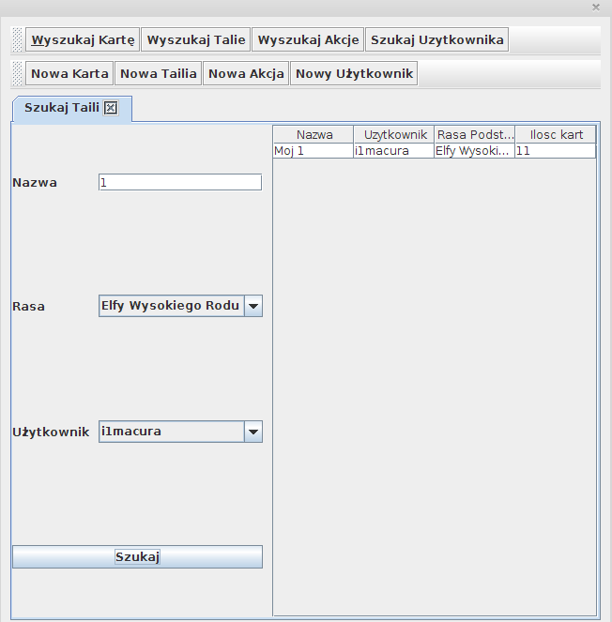Ilustracja 9: Wynik wyszukiwania
Ta formatka szczegółów w budowie różni się trochę od pozostałych. Możemy na niej wyróżnić dwa główne obszary Szukajkę kart oraz szczegóły tali. Aby cokolwiek modyfikować musimy wejść w tryb edycji.
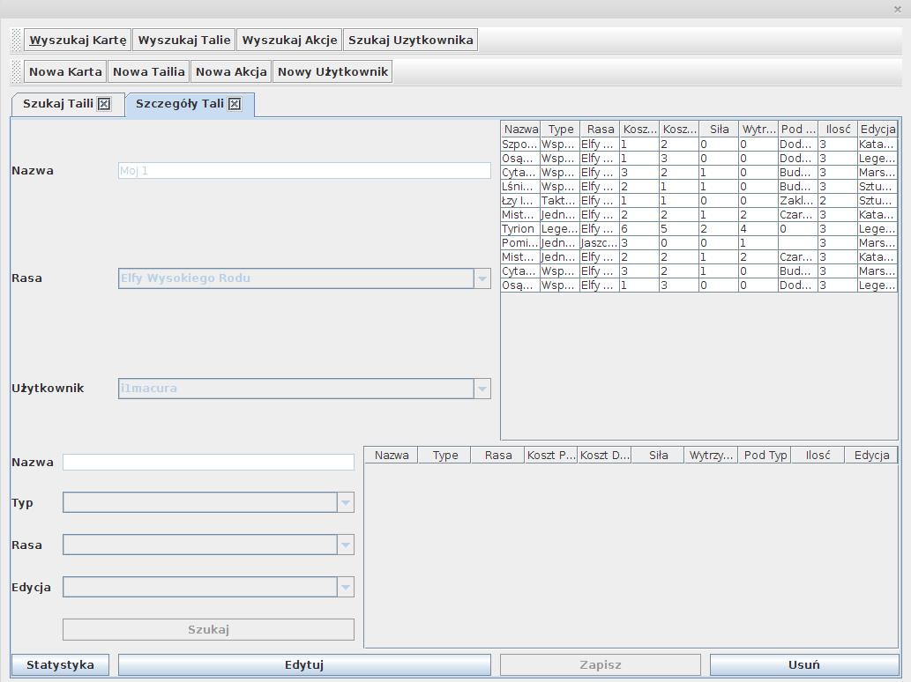Ilustracja 10: Szczegóły tali

Szukajka kart działa bardzo podobne z szukają z poprzednich paragrafów, z tą różnicą że przy dwukrotnym kliknięci na rekord karta zostanie dodana do tali. Jeśli karta nie może zostać dodana do karty poinformuje nas o tym pop up.
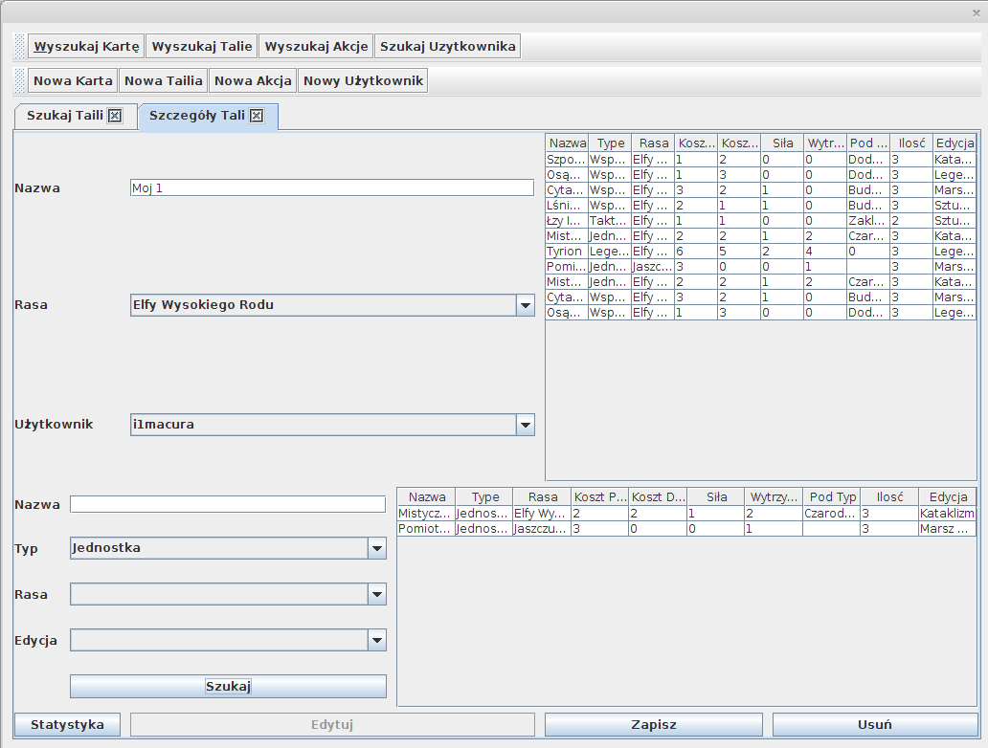Ilustracja 11: Tryb Edycji Tali

Aby usunąć kartę z tli wystarczy na niej dwukrotnie kliknąć w liście kart tali.
Dodatkowo możemy wyświetlić statystyki.
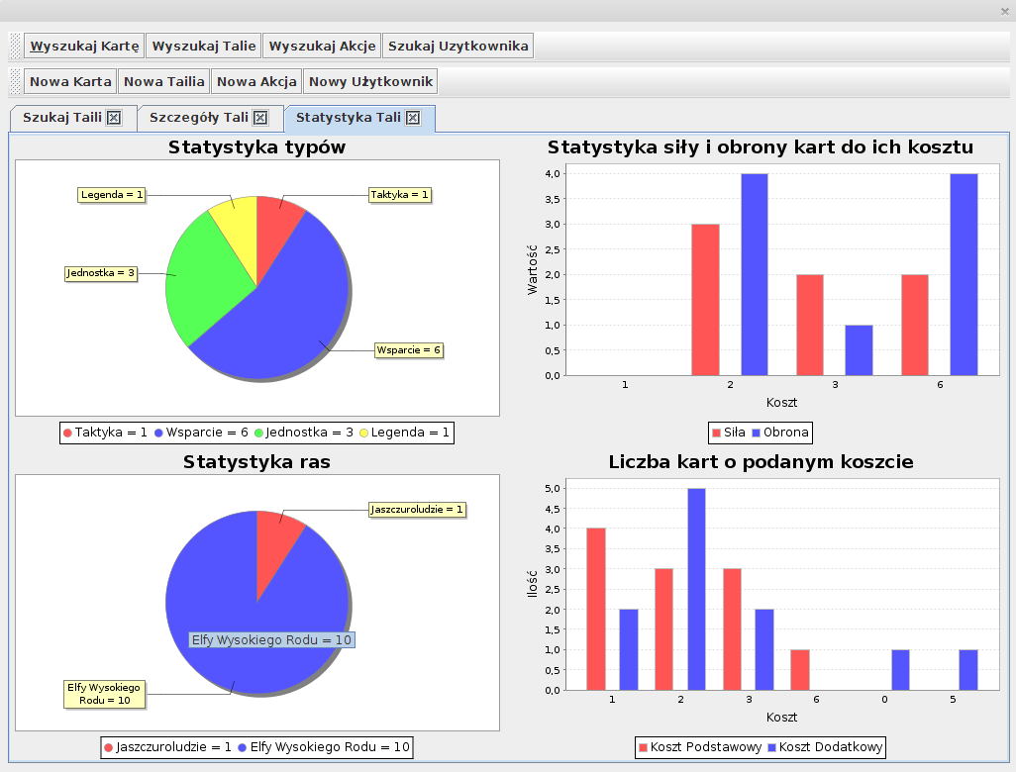Ilustracja 12: Statystyka Tali
- Kolejne dwie szukajki to
oraz
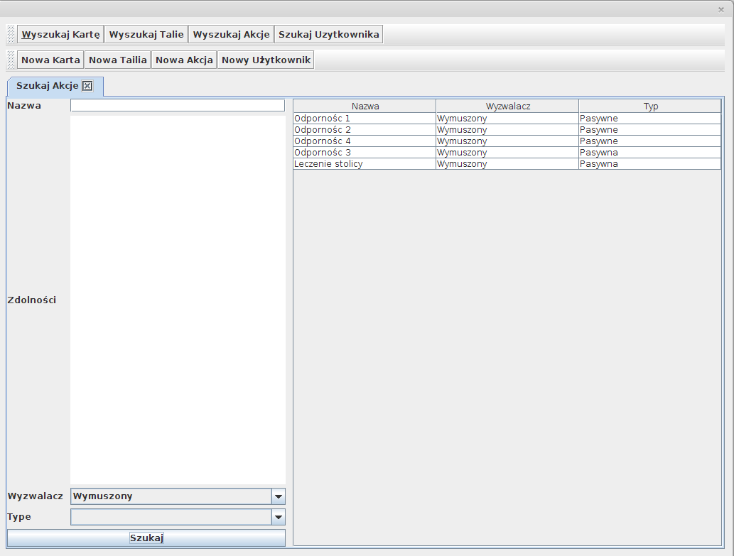Ilustracja 13: Szukajka Akcji
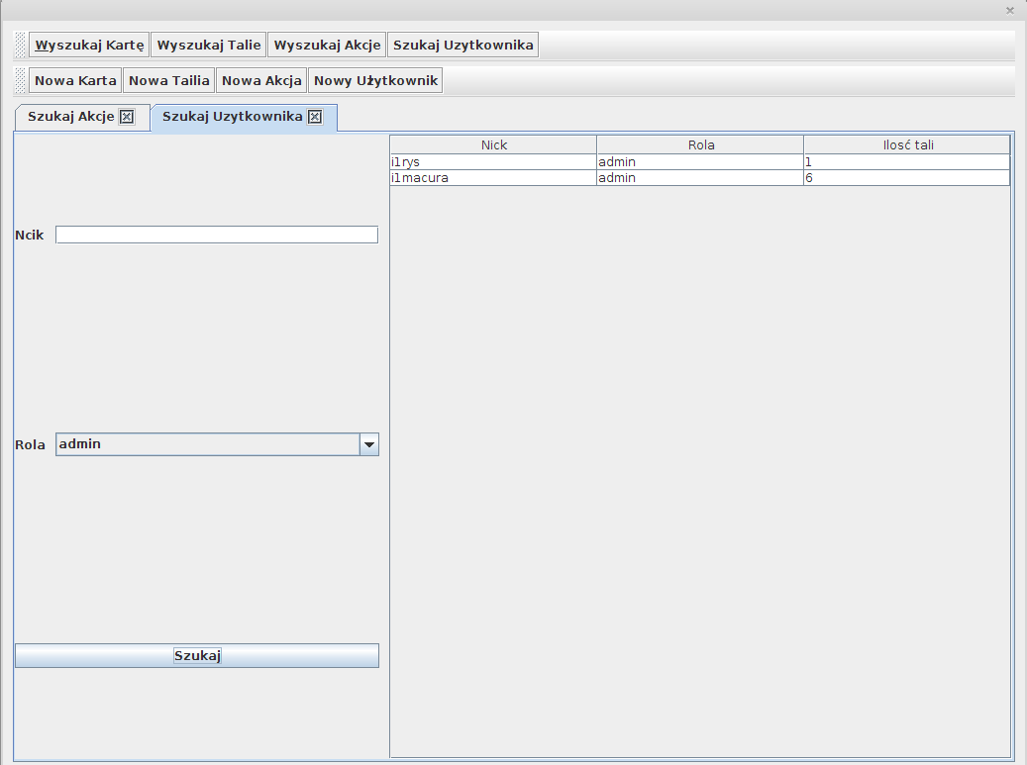Ilustracja 14: Szukajka użytkowników
Mają one ze sobą skorelowane widoki szczegółowe
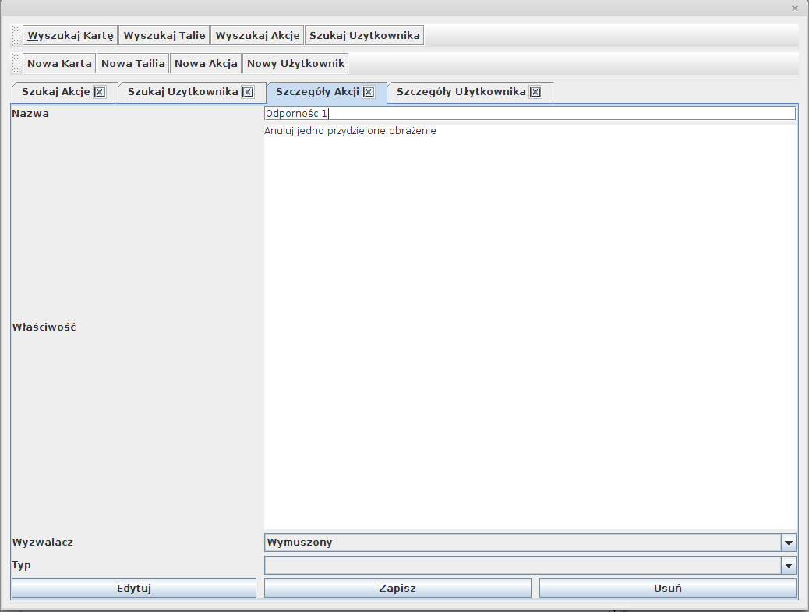Ilustracja 15: Szczegóły akcji
oraz
Działają one analogicznie jak szukajka kart oraz szczegóły kart
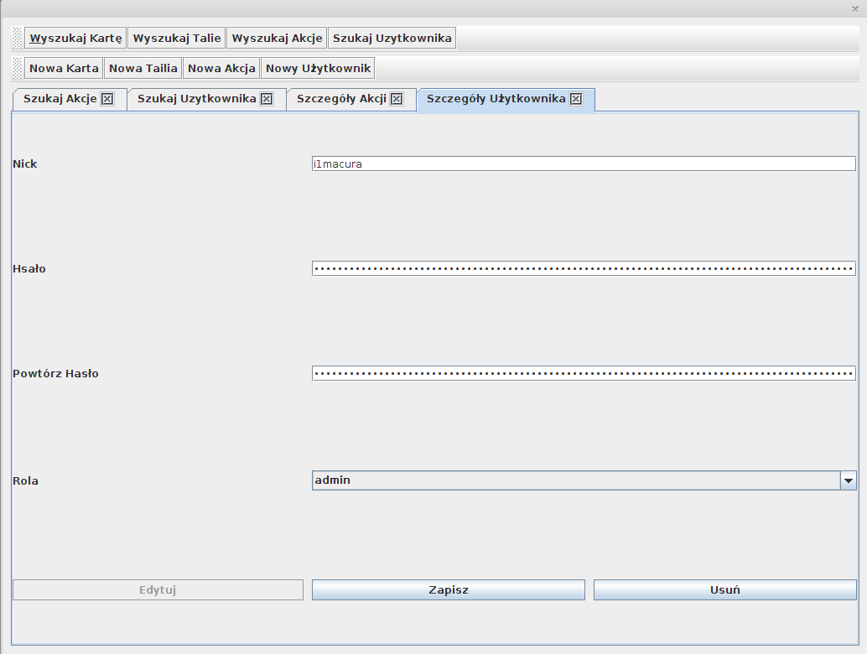Ilustracja 16: Szczegóły użytkownika

Kolejnymi funkcjonalnościami są dodawanie danych do bazy.

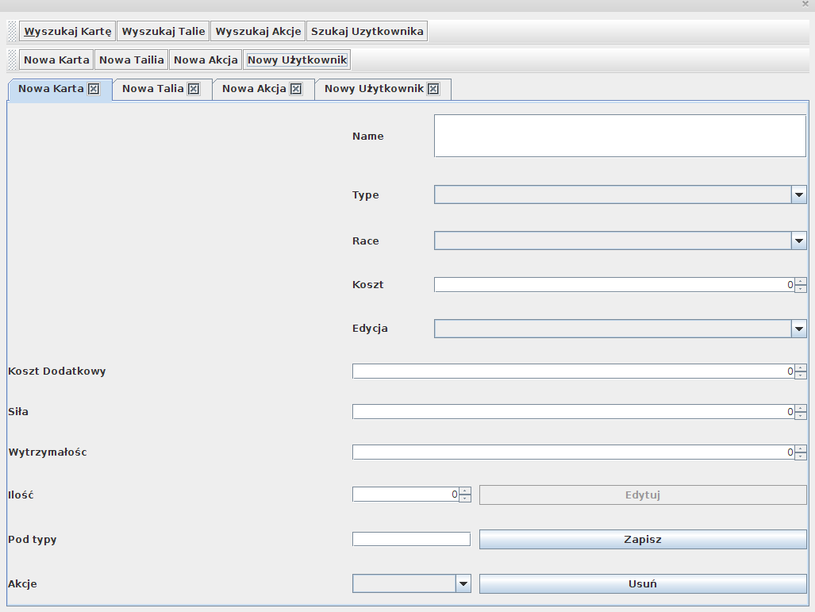Ilustracja 17: Dodawanie kart
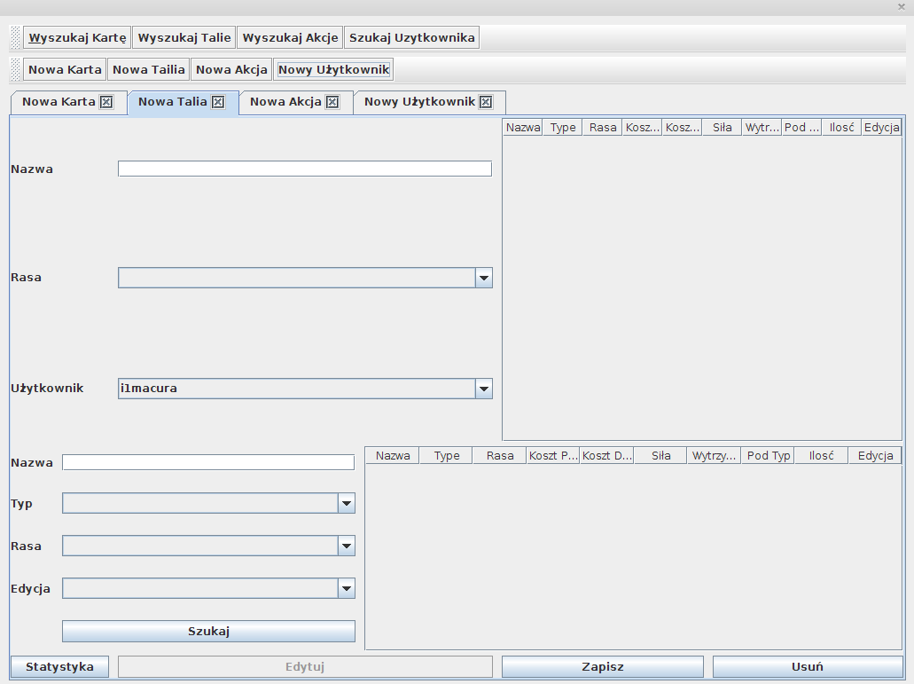Ilustracja 18: Dodawanie tali
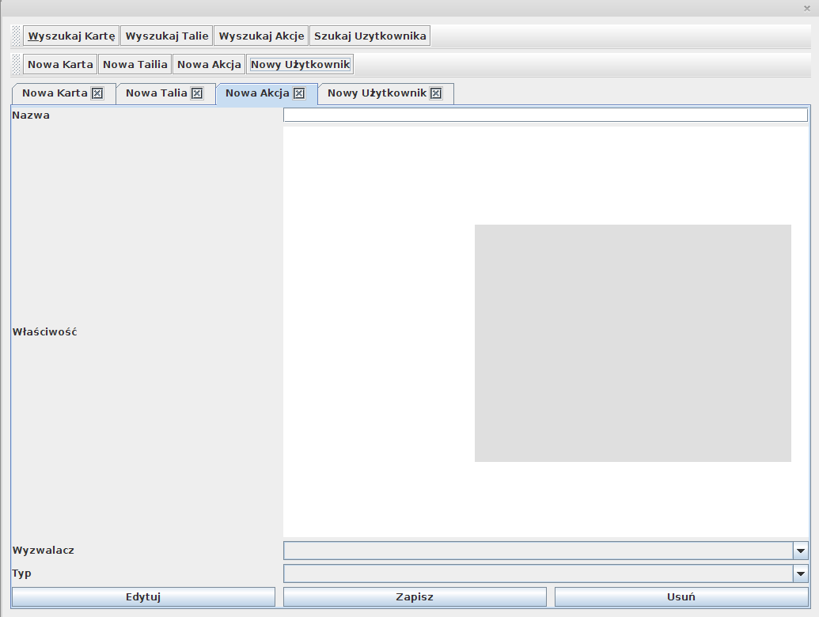Ilustracja 19: Dodawanie Akcji
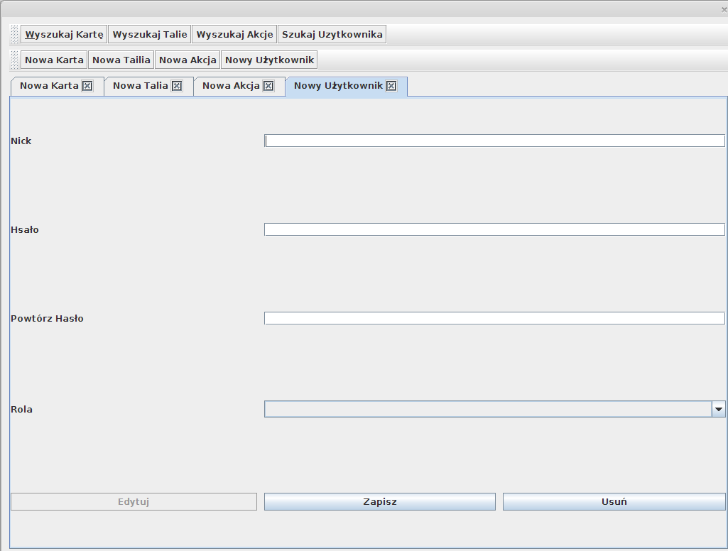Ilustracja 20: Dodawanie użytkownika
Działają one podobnie jak tryb edycji tylko bez wartości początkowych. Należy pamiętać że pole nazwa nie może by puste inaczej aplikacja na nas nakrzyczy.
4. Ciekawe klasy
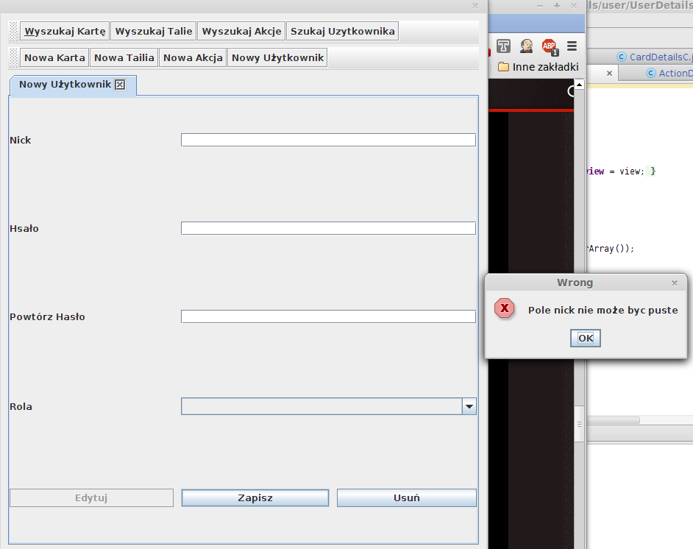Ilustracja 21: Brakujący nick

Najciekawsze klasy z punktu widzenie projektu znajdują się w pakiecie entity zawiera on klasy mapujące Hibernate może je rozpoznać po dużej ilości annotacji.
Ciekawa klasa jest także HibernateFunctions z pakietu commons realizuje ona całą warstwę dostępu do bazy danych.

5. Podsumowanie

Podczas realizacji tego projektu nauczyłem się wielu ciekawych rzeczy. Najważniejszą z nich jest umiejętność posługiwania się Framweorkiem ORM jakim jest Hibernate. Pozwala on na znacznie łatwiejsze i szybsze pisanie aplikacji. Udoskonaliłem także swoje wykorzystanie MVC w aplikacjach bazodanowych.

